Evidência - CT-05

07/02/2021 15:57

CT-05_1Usuario e Senha

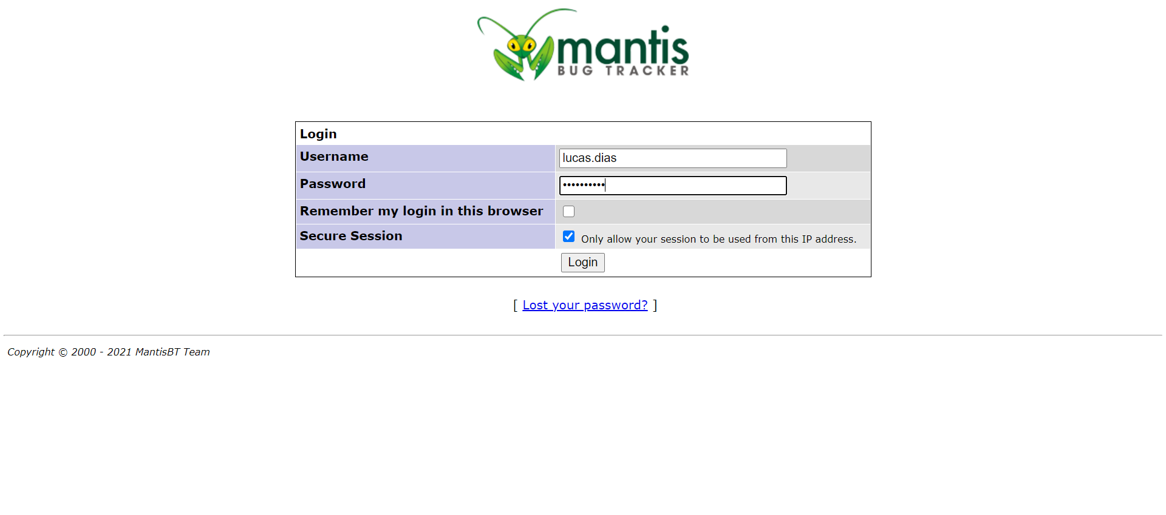

CT-05_2_Projeto selecionado

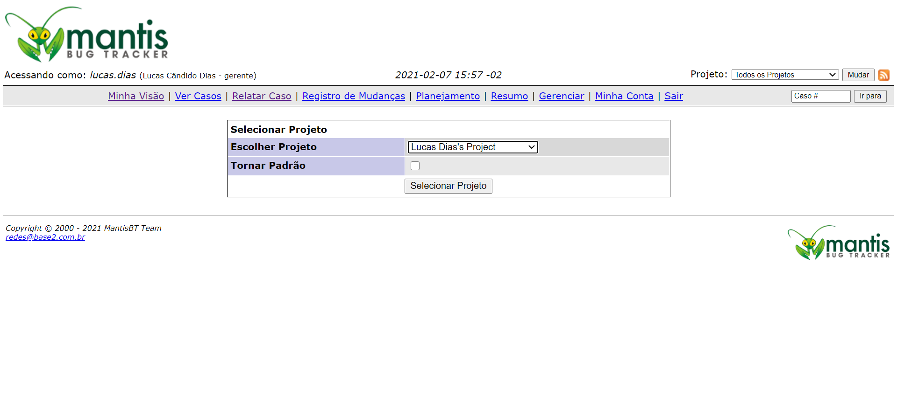

CT-05_3_Finalizacao_Cenario

